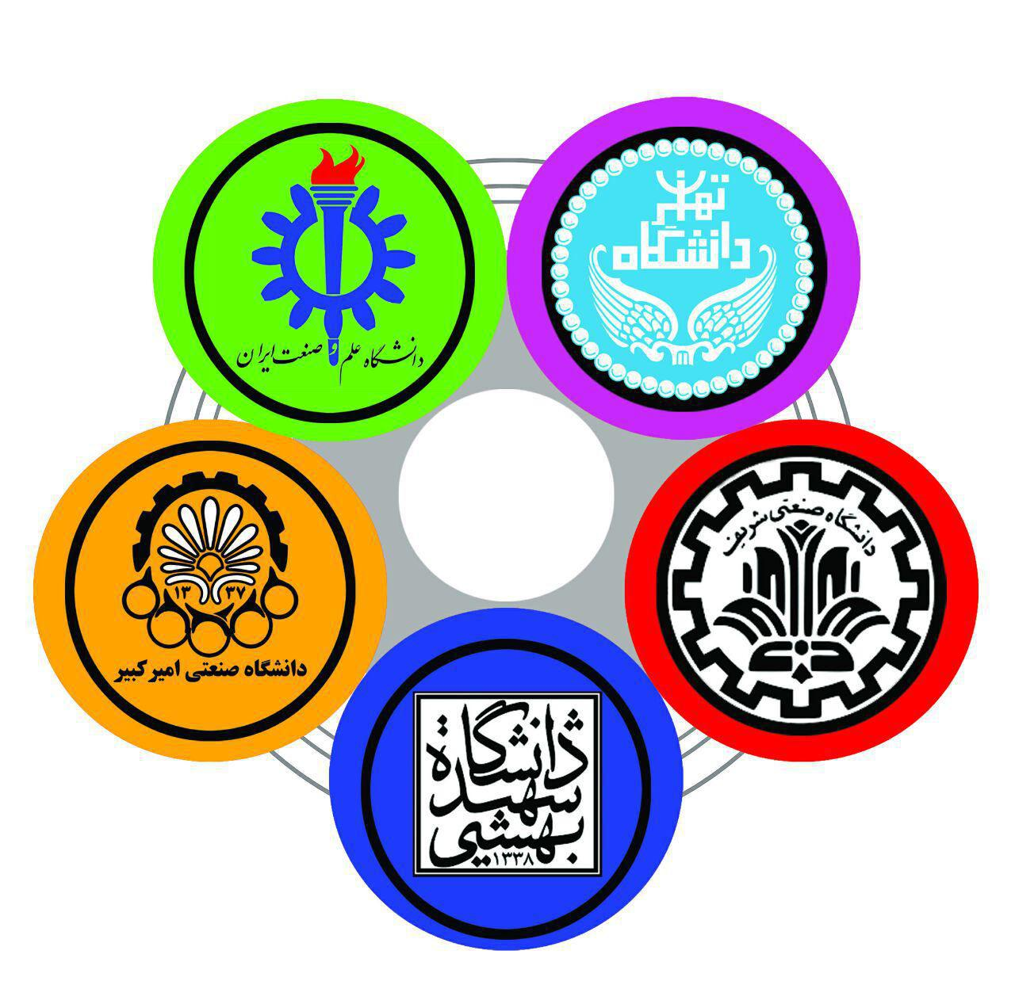

** سلام به جمع ما خوش اومدید **

این مصاحبه جهت کمک به داوطلبین کنکور سال های بعد انجام میشه که کمکی برای اونها باشه و بتونن بهتر و منظم تر خودشون رو برای کنکور اماده کنند
برای همکاری با تیم رتبه برترها ( مشاوره و جزوه و... ) اگر مایل بودید به ما اطلاع دهید
لطفا از درج مطالب انتقادآمیز نسبت به اساتید، موسسات و ... با ذکر نام آنها خودداری کنید و صرفا به بیان تجربیات خود بپردازید. سایت رتبه برترها هیچ متنی را تغییر نداده و مطلبی به صحبتهای شما اضافه نخواهد کرد . پس از درج مصاحبه در سایت شما در هر زمانی می توانید تقاضای حذف مصاحبه را نمایید اما امکان اضافه نمودن مطالب جدید به آن وجود ندارد
با تشکر ...

www.rotbeh-bartarha.ir
rotbeh.bartarha@gmail.com

سوالات مصاحبه ( لطفا به همین ترتیب فایل را تکمیل کنید و برای ما بفرستید )

با عرض تبریک و تشکر بابت اینکه سایت رتبه برترها رو برای مصاحبه انتخاب کردید لطفا خودتان را معرفی کنید و درصدهای خود در دروس مختلف کنکور و رتبه خود را بیان کنید ؟

رشته و دانشگاه شما در مقطع لیسانس چه بوده است و با چه معدلی فارغ التحصیل شده اید ؟

وضعیت دوره ی کارشناسی شما به چه صورت بود ایا در این دوره دانشجوی موفقی بودید ؟

ایا در کلاسهای کنکور و آزمونهای آزمایشی موسسات آمادگی کنکور شرکت داشته اید ؟ ( تقریبا چه رتبه هایی در کنکور ازمایشی کسب میکردید ؟ ) چقدر این کلاس ها و ازمون ها را موثر میدانید ؟

از چه زمانی شروع به مطالعه دروس نمودید و به طور متوسط روزانه چه مقدار مطالعه داشتید ؟

ایا دانشگاه خاصی برای قبولی مورد نظرتون بود ؟ قبل و بعد از کنکور حدس چه رتبه ای رو داشتید ؟

به ترتیب کدام دانشگاه و گرایش را انتخاب کردید ؟

چقدر با سایت رتبه برترها آشنایی داشتید ؟ از کدام یک از خدمات سایت ما استفاده میکردید ؟

منابع مورد استفاده ی شما برای هر یک از دروس چه بودند و چه توصیه ای در نحوه ی مطالعه ی انها برای داوطلبان دارید ؟

سخن پایانی ؟ ( توصیه ها و پیشنهاد ها و... )

عکس خودتون رو ضمیمه کنید ( عکس غیر رسمی و عادی مثل مصاحبه های پیشین سایت ) الویت درج مصاحبه با کسانی هست که عکس خودشون رو ضمیمه کردن .
(( شما میتونید این فایل رو برای دوستان و اشنایانتون که در کنکور رتبه برتر شدن بفرستید و به همراه کارنامه برای ما ایمیل کنند ))
با ما در تماس باشید
www.rotbeh-bartarha.ir
rotbeh.bartarha@gmail.com
Instagram.com/rotbeh_bartarha
https://telegram.me/joinchat/A_uGKj-evdsNGwar_-oQJQ

